INSTRUCTIVO PARA CARGAR LOS FORMULARIOS DE CONTROL DE EJECUCIÓN DE COSTOS – AÑO 2026
Enlace de carga de información:
https://validaci-n-formularios-recursos-s9gaqdzzm5mdg6n5fzbn5r.streamlit.app/

- Interfaz para la carga de formularios en el Proceso de Control a la Ejecución de Costos del SPEE y SAPG.
Pantalla de inicio: Se muestran las indicaciones que se sugiere seguir antes de cagar los formularios.
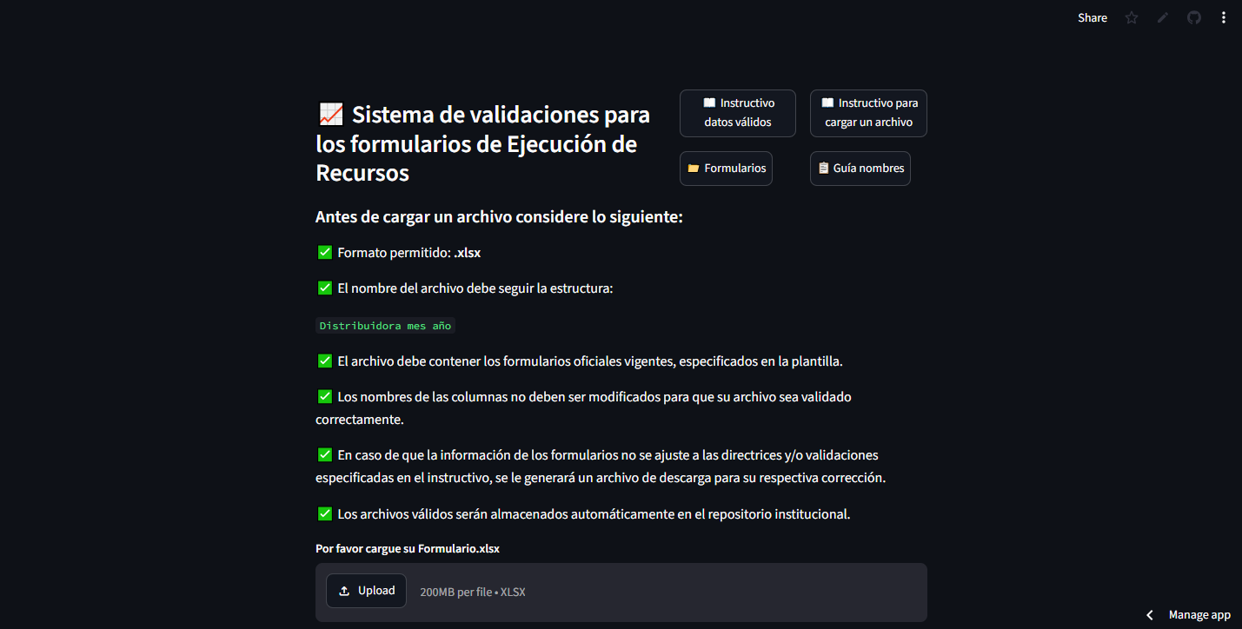

En la parte superior derecha se encuentran 4 botones de descarga, los cuales se detalla a continuación
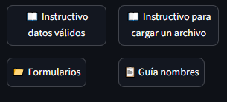
- Instructivo datos válidos: Se descarga un archivo Excel, el cual detalla el tipo de dato que debe llevar cada campo por formulario.
- Instructivo para cargar un archivo: Se descargará el archivo presente.
- Formulario: Se descargará la plantilla de los formularios, se recomienda no cambiar los encabezados de las columnas.
- Guía nombres: Se descargará un archivo Excel, con el cual podrá generar, mediante listas desplegables, el nombre con el que debe cargar su archivo.xlsx.
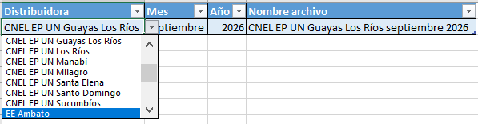

- Carga de archivos y validaciones
  - Presione Upload y seleccione su archivo
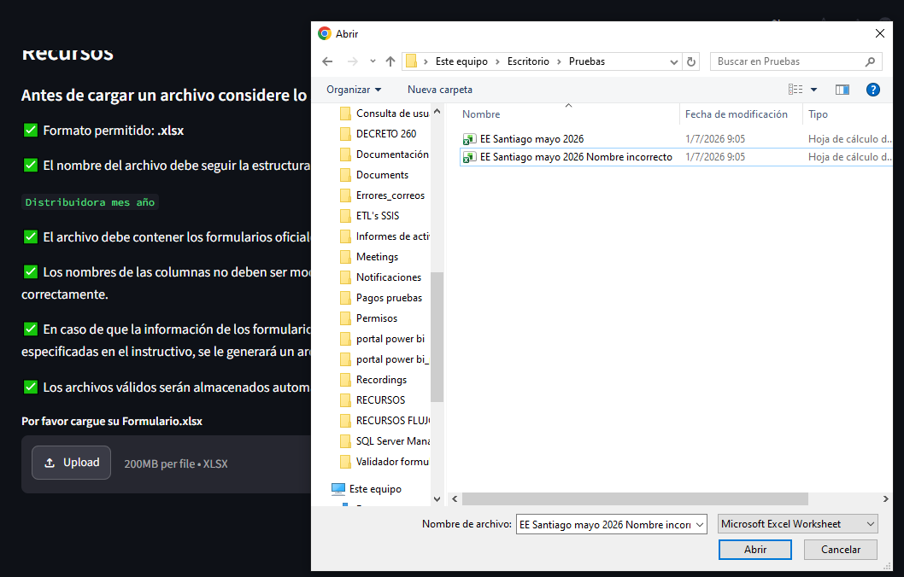

    - En caso de que el nombre del archivo no se ajuste a los lineamientos establecidos (nombre de la distribuidora + mes + año), se generará el siguiente mensaje:
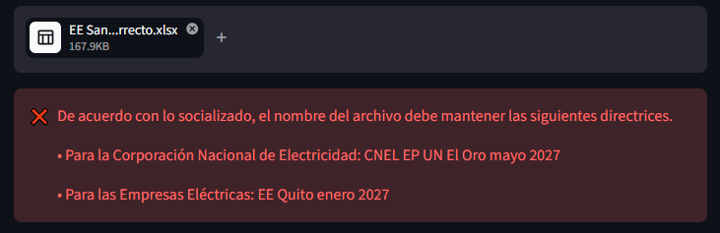
    - Si el nombre se ajusta a los lineamientos establecidos, se desplegará un botón de validación.
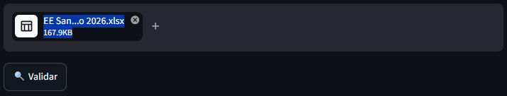
  - Presione Validar.
    - El sistema validará que los nombres de los encabezados de las columnas no hayan sido modificados, generando el siguiente mensaje en caso de que este haya sido el caso:
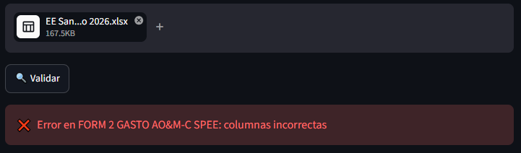
    - Además, el sistema validará que no falten formularios, generando el siguiente mensaje en caso de darse esta irregularidad:
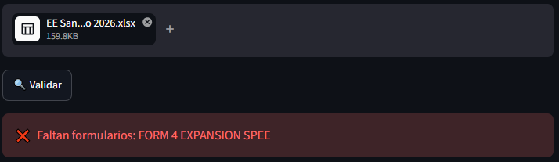
  - Una vez corregidas las anteriores irregularidades, el sistema generará un resumen del recuento de errores hallados en su documento y un botón de descarga, el cual le permitirá descargar un archivo en formato .xlsx con los errores hallados en sus formularios.
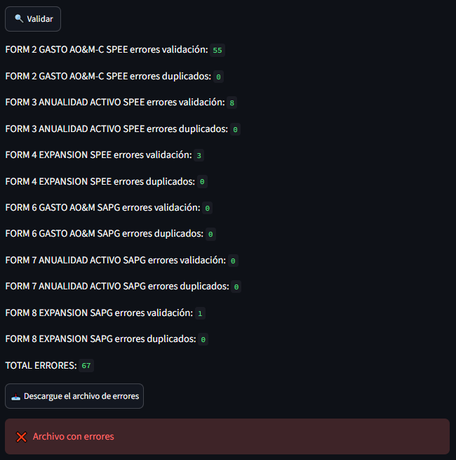
  - Presione descargue el archivo de errores y revíselo.
    - El archivo contendrá una copia de la información que presenta errores de validación y valores duplicados.
    - El tipo de error, el formulario y la fila donde se detectó irregularidades se encuentra en las últimas columnas del archivo:
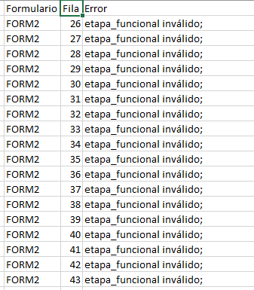
    - Guiándose en el archivo de errores corrija estas irregularidades sobre su archivo original.

  - Una vez que haya corregido los errores reportados por el sistema, proceda a cargar nuevamente su archivo y validarlo.

    - Si el sistema verifica que no existen inconsistencias en su archivo, le saldrá el siguiente resumen de recuento de errores, con todos los campos en 0 y un mensaje de carga exitosa.
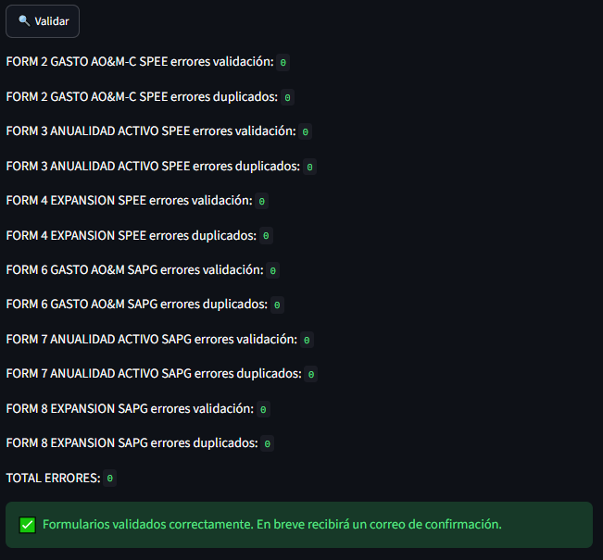

- Notificación
  - Una vez que su archivo haya sido validado correctamente, este será guardado en el repositorio de OneDrive de la Dirección Técnica de Control de Comercialización.

  - Se generará de forma automática un correo de confirmación dirigido a las personas delegadas de cada distribuidora, el cual contendrá una copia del archivo cargado.
